Контрольно-измерительные материалы для
промежуточной аттестации

Предмет: русский язык, 8 класс
Условия проведения процедуры промежуточной аттестации:
Устное итоговое собеседование
Время выполнения:
На выполнение всей работы на 1 ученика отводится 15 минут.
Назначение работы:
Определить уровень овладения предметных результатов у учащихся 8 класса по итогам усвоения программы по предмету «Русский язык».
Структура и содержание работы:
Итоговое собеседование по русскому языку состоит из четырёх заданий. Задания 1 и 2 выполняются с использованием одного текста. Задание 1 — чтение вслух небольшого текста. Время на подготовку — 2 минуты. В задании 2 предлагается пересказать прочитанный текст, дополнив его высказыванием. Время на подготовку — 2 минуты. Задания 3 и 4 не связаны с текстом, который читали и пересказывали, выполняя задания 1 и 2. Предстоит выбрать одну тему для монолога и диалога. В задании 3 предлагается выбрать один из трёх предложенных вариантов беседы: описание фотографии, повествование на основе жизненного опыта, рассуждение по одной из сформулированных проблем. Время на подготовку — 1 минута. В задании 4 предстоит поучаствовать в беседе по теме предыдущего задания.

Демонстрационный вариант
Задание 1
Выразительно прочитайте текст вслух.

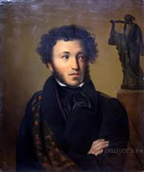
Книги Пушкин любил с детства. По словам его младшего брата, он, еще будучи мальчиком, проводил бессонные ночи, тайком забираясь в кабинет отца. И без разбора «пожирал» все книги, попадавшиеся ему под руку.
Обладая необыкновенной памятью, Пушкин уже на одиннадцатом году великолепно знал французскую литературу. Девяти лет он читал «Илиаду» и «Одиссею». Своей начитанностью мальчик впоследствии поразил своих лицейских товарищей.
Большую любовь к книге Пушкин сохранил до конца своих дней. Находясь в изгнании, поэт часто обращался к друзьям с просьбой прислать ему ту или иную книгу. Почти с каждой почтой он получал книжные посылки.
Уезжая в путешествия, Пушкин всегда брал с собой книгу. К книгам поэт относился очень бережно. В одном из писем с дороги поэт писал, что он очень сердит и расстроен, так как книги, взятые им в дорогу, в сундуке перебились и перетерлись.
После дуэли Пушкин лежал в кабинете, окруженный книгами своей библиотеки. Рядом с кабинетом, в гостиной, собрались его близкие друзья. С ними поэт трогательно и взволнованно простился. Состояние его ухудшилось. Он попросил привести детей и простился с ними. Потом он окинул угасавшим взглядом книжные полки и тихо промолвил: «Прощайте, друзья!»
(по А. Гессену)
(183 слова)
Задание 2
Перескажите прочитанный Вами текст, включив в пересказ слова А. С. Пушкина:
«Чтение – вот лучшее учение».
Задание 3
Выберите одну из предложенных тем беседы.

1) Мой четвероногий друг (на основе описания фотографии). Опишите фотографию.
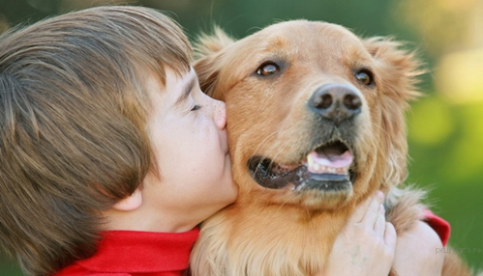
Не забудьте описать:
1. кто изображён на фотографии;
2. какое событие изображено на фотографии;
3. настроение, которое передано на фотографии;
4. ваши впечатления фотографии.

2) Экскурсия (повествование на основе жизненного опыта). Расскажите об экскурсии, которая Вам запомнилась.
Не забудьте рассказать:
1. Куда и когда состоялась экскурсия?
2. Кто был её организатором и участниками?
3. Чем эта экскурсия была Вам интересна и полезна?
4. Почему Вы могли бы порекомендовать Вашим друзьям побывать на этой экскурсии?

3) Так ли безобидны молодёжные субкультуры (рассуждение по поставленному вопросу)? Так ли безобидны молодёжные субкультуры?
Не забудьте дать ответы на вопросы:
1. Какие молодёжные субкультуры Вам известны?
2. Есть ли среди Ваших знакомых представители молодёжных субкультур?
3. В чём выражаются особенности их поведения?
4. Чем может быть опасно увлечение субкультурами?

Ваше высказывание должно занимать не более 3 минут.

Задание 4
Во время беседы Вам будут заданы вопросы по выбранной Вами теме беседы. Пожалуйста, давайте полные ответы на вопросы, заданные собеседником-экзаменатором.

1) Опишите фотографию.
1. Есть ли у Вас или Ваших знакомых домашний питомец?
2. Чем он дорог Вам или Вашим знакомым?
3. Почему Вы могли бы назвать его другом?

2) Расскажите об экскурсии, которая Вам запомнилась.
1. Чем, по Вашему мнению, полезны экскурсии?
2. Что бы Вы порекомендовали своим друзьям, впервые собирающимся на экскурсию?
3. Что, по Вашему мнению, самое важное на экскурсии?

3) Всегда ли нужно следовать моде?
1. Отчего, на Ваш взгляд, происходит увлечение молодёжи неформальными движениями?
2. Поддерживаете ли Вы какое-либо из этих движений?
3. Что Вы могли бы посоветовать своим друзьям, увлекающимся молодёжными субкультурами?

